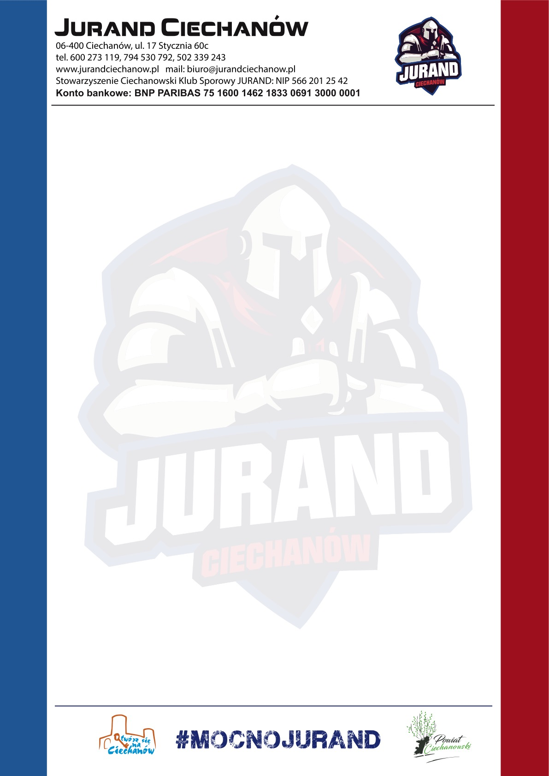

**Zgłoszenie**

**XXIX Ogólnopolski Turniej Mini Piłki Ręcznej Dziewcząt i Chłopców**

**Ciechanów 09 – 11.05.2025 r.**

Nazwa Klubu, szkoły…………………………………………………………………………..

Adres/kod/miejscowość…………………………………………………………………….

……………………………………………………………………………………………………………

Telefon kontaktowy……………………… e-mail……………………………………….

Drużyna dziewcząt………………………. chłopców……………………………………

Nazwisko i imię trenera drużyny dziewcząt.……….………………………………

Tel: ........................................... E – mail…………………………………….…….

Nazwisko i imię drużyny chłopców: ……………………………………………………

Tel: ........................................... E –mail……………………………………………..

…………………………………………..

(podpis i pieczątka)

**Uwaga:** Proszę Zgłoszenie wypełnić na komputerze i przesłać w tej formie.

**Wybór zakwaterowania i wyżywienia**

* **klasa szkolna** - **250,00** zł – od jednej osoby (od kolacji w dniu 09.05.2025r. do obiadu w dniu 11.05.2025r.) (uczestnicy muszą posiadać własne śpiwory, poduszki i materace do spania) Rezerwacja zakwaterowania, wyżywienia i opłata – SCKS Jurand
* Hotel Ciechanów (dawny Olimpijski) – 06-400 Ciechanów ul. 17 Stycznia 60 B tel: 23 672 20 12, 23 6782 20 13 - 400 zł. od jednej osoby (od kolacji w dniu 12.04.2024 r. do obiadu w dniu 14.04.2024 r.)
* Hotel Atena - Ciechanów ul. M.M. Kolbe 76 tel. 23 672 32 32, 502 408 010 – oferta cenowa w załączeniu,
* Hotel Biały Gościniec – Ciechanów ul. Niechodzka el. 23 661 61 61 – oferta cenowa w załączeniu